Рисованию во второй младшей группе на тему «Аквариумные рыбки»

Вам понадобится гуашь,вырезанный из бумаги аквариум,заранее затонированный голубым цветом.,кисточки
Цель:
Продолжать знакомить детей с техникой печатания ладошкой. Учить быстро наносить краску на ладошку и делать отпечаток — рыбку.
Упражнять в дорисовывании пальчиками глазок, ротика. Учить украшать работу в технике рисования пальчиками (рисовать водоросли, камни).
Задачи:
Формировать интерес к рисованию в разных техниках.
Закрепить знания детей о строении рыб.
Развивать чувство композиции, цветовосприятие.
Ход занятия.

Взр. - Я загадаю загадку, слушай внимательно.

В море плавает, в реке,
С плавниками в чешуе.
Она ни с кем не говорит,
Пузырьки пускает и молчит.
(рыба)
Взр. -Молодец! А вот еще одна загадка.
У родителей и деток
вся одежда из монеток.
(рыбы)
Взр. -Правильно! Это рыбы.
-Где могут жить рыбки? (в море, океане, пруду, реке, озере, аквариуме)
-А могут рыбки жить без воды?
-Давай еще раз рассмотрим изображение рыб и скажем, что у них общего? (голова, туловище — одно целое, хвостик и плавники)
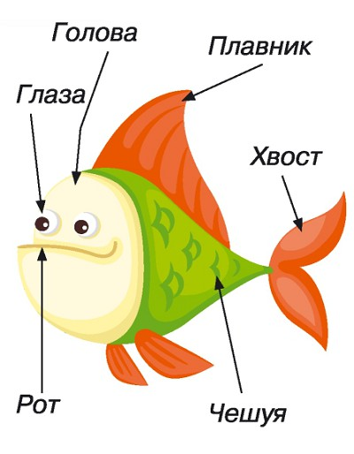

-Зачем рыбкам хвостик и плавники? (чтобы двигаться в вводе, плыть)
-А чем покрыто тело рыб? (чешуей)
-Зачем рыбкам чешуя? (защищает тело рыб от повреждений).
-Правильно. А теперь давай и мы превратимся в рыбок.
Физкультминутка.
Рыбка плавает в водице, (плавные движения руками перед грудью)
Рыбке весело играть. (хлопки в ладоши над головой)
Рыбка, рыбка-озорница, (грозим пальчиком)
Мы хотим тебя поймать! (обнимаем себя).
Рыбка спинку изогнула, (Снова изображают, как плывет рыбка.)
Крошку хлебную взяла. (Делают хватательное движение обеими руками.)
Рыбка хвостиком махнула,
Рыбка быстро уплыла. (Снова «плывут».)
Взр:
- А теперь послушай еще одну загадку.
Стеклянный домик на окне
С прозрачною водой,
С камнями и песком на дне
И с рыбкой золотой… (Аквариум)
Взр. -Давайте рассмотрим наш аквариум.
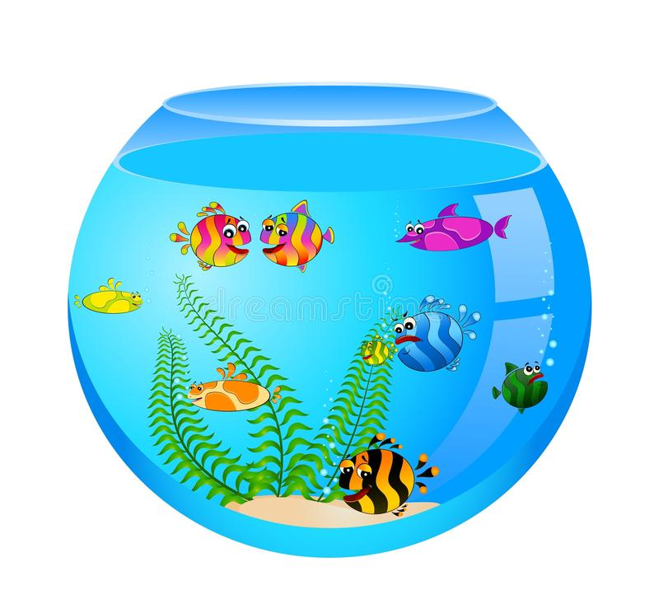

-Что находится в аквариуме? (водоросли, песок, камешки)
-Зачем в аквариуме водоросли? (водоросли выделяют кислород, которым дышат рыбы, а также водоросли — корм для рыбок).
-Кто живет в аквариуме?
-Что необходимо, чтобы в аквариуме могли жить рыбки? (чистая вода)
-Что необходимо делать, чтобы вода оставалась чистой? (ухаживать за аквариумом, чистить его).
-Правильно. А еще аквариум должен быть хорошо освещён, свет нужен для роста подводных растений.
-Давай нарисуем свой большой аквариум с рыбками?
-Садись за стол. Я покажу, как мы будем сегодня рисовать.

(Заранее подготовить вырезанный аквариум и затонированный голубой краской)
Но для начала надо размять наши ручки.
Пальчиковая гимнастика.
Рыбки весело резвятся
В чистой тепленькой воде.
То сожмутся, разожмутся,
То зароются в песке.
Опусткаем ладонь в емкость с краской, затем сделать отпечаток на листе бумаги, вытереть ладонь салфеткой), пальчиком дорисовать рыбке ротик и глазик.Далее кисточкой нарисовать водоросли и камни на дне аквариума.(Водоросли и камни можно вырезать из цветной бумаги и наклеить в аквариум)

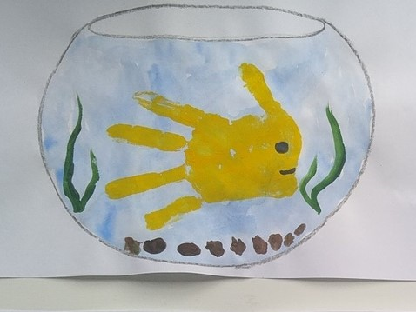
Посмотри,какая рыбка у нас получилась,как живая)))

